Деформация түрі |  | Деформация аты мен сипаты | Пайда болу себептері
Топырақ үйіндісінде кездесетін деформациялар:
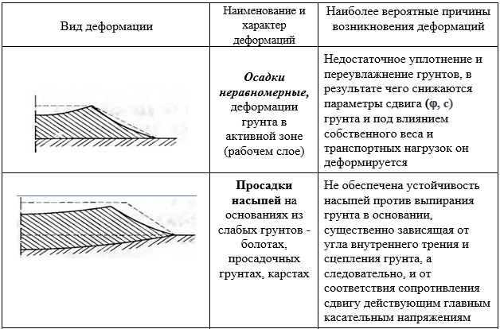 |  | Отыруы, жұмыс қабатында топырақ деформациясы | Топырақтың дұрыс нығыздалмауы және ылғалдану себебінен топырақтын өз салмағы мен жүктемелерден қозғалып кетуі
 |  | Балшықты топырақтардан тұрғызылған үйіндінің отыруы | Үйіндінің беріктілігінің болмауы
 | 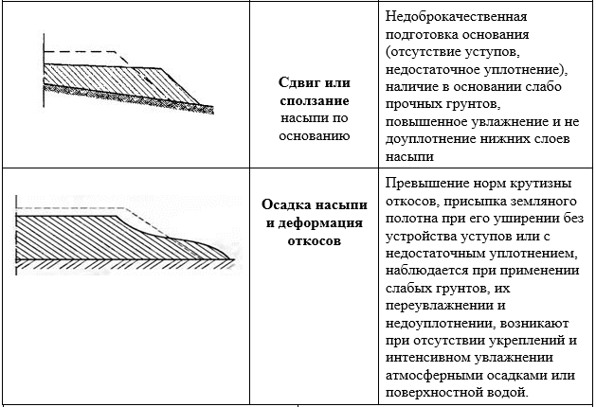 | Үйіндінің қозғалып, түсіп кетуі | Үйіндінің дұрыс тұрғызылмауы, төменгі қабаттарының нығыздалмауы, ылғалдылық жоғары болуы, беріктігі төмен топырақтың болуы
 |  | Еңістердің деформациясы, үйіндінің отыруы | Еңістердің биік болуы (нормаларға сәйкес келмеуі), беріктілігінің болмауы, жауын-шашын мен жер беті суларынан қарқынды ылғалдануы
Топырақ үйіндісінің шайылып кетуі (обочина, откос) |  |  | атмосфералық жауын-шашынның, судың ұзақ тұрып қалуы, оның үйіндіге өтіп, топырақтын ылғылдануы
Әлсіз байланысқан және байланыссыз топырақтар кезінде жол жиектерін және еңістерді үрлеу |  |  | Желдің әсеріне қарсы тура алмауы
Жол жиегіндегі жолтабандар мен ойықтар |  |  | Көліктердің беріктірілмеген жол жиегіне тоқтауы, әсіресе топырақ ылғалданган кезде
Қатты емес жол жамылғысында кездесетін деформациялар

